ОТДЕЛ ОБРАЗОВАНИЯ
АДМИНИСТРАЦИИ ДОБРОВСКОГО МУНИЦИПАЛЬНОГО ОКРУГА

ПРИКАЗ

от 18.03.2025г. № 48

с. Доброе

Об итогах проведения муниципального
конкурса «Молодой учитель года»

В целях выявления и поддержки молодых педагогов, обладающих активной жизненной позицией, организаторскими способностями, лидерскими качествами, повышения престижа педагогического труда, развития мотивации молодых педагогов к поиску инновационных идей и форм деятельности, 17 марта 2025 года состоялся муниципальный конкурс «Молодой учитель года».
В конкурсе приняли участие: учитель МБОУ СОШ с. Панино Головкова Ю.Ю., учитель МБОУ СОШ №2 им. М.И. Третьяковой с. Доброе Гросс К.В., учитель МБОУ СОШ с. Крутое Потехина Д.А.
По решению жюри, победителем стала учитель МБОУ СОШ с. Панино Головкова Ю.Ю., призером (2 место) - учитель МБОУ СОШ №2 им. М.И. Третьяковой с. Доброе Гросс К.В., призером (3 место)- учитель МБОУ СОШ с. Крутое Потехина Д.А.
На основании вышеизложенного

ПРИКАЗЫВАЮ:

1.Утвердить решение жюри и признать победителем учителя МБОУ СОШ с. Панино Головкову Ю.Ю., призером (2 место) - учителя МБОУ СОШ №2 им. М.И. Третьяковой с. Доброе Гросс К.В., призером (3 место)- учителя МБОУ СОШ с. Крутое Потехину Д.А.
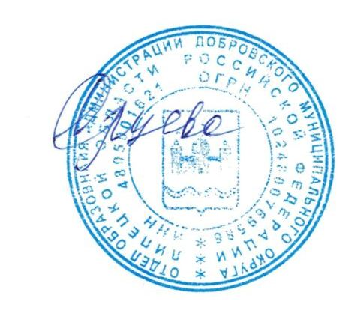
2.Наградить победителя и призеров конкурса «Молодой учитель года» дипломами.

Начальник отдела С.М. Ярцева

Л.Д.Кремнева
2-21-52

